15.04.2020
STARSZAKI ➙ karty pracy
Temat tygodnia: Wiosna na wsi
- Zajęcia plastyczne
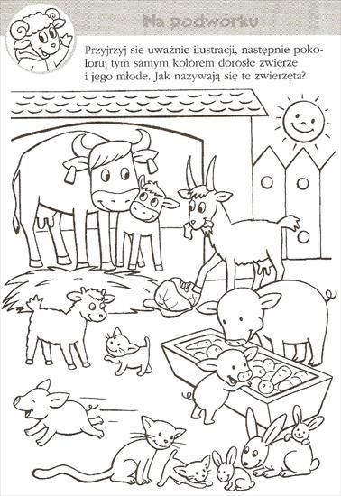

- Edukacja matematyczna
Wymyśl do obrazka opowiadanie. Oblicz.
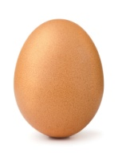

8 | - |  | =

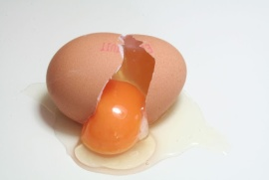

3 | - |  | =

Ola miała 10 piór. Zrobiła z nich pióropusz. Sprawdź czy wszystkie pióra zużyła do pióropusza. Czy zostały jej jakieś pióra?
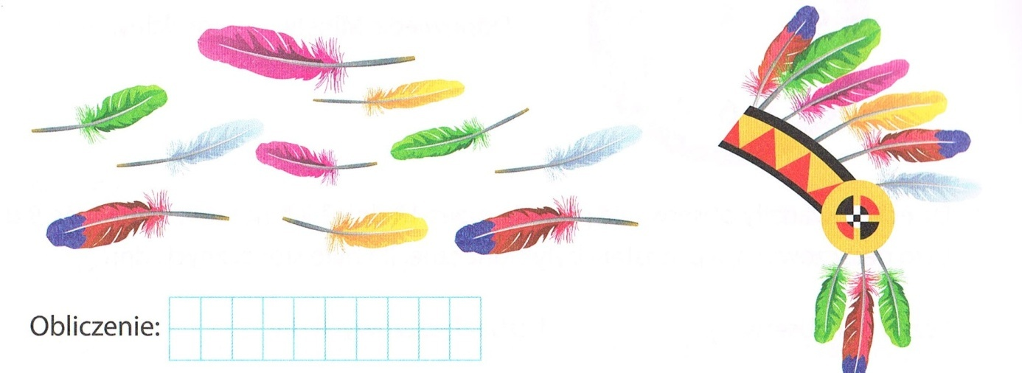
10 | - |  | =

Policz i wpisz odpowiednią cyfrę. Ile jest ogonów? Ile jest dziobów? Ile jest ptaków?
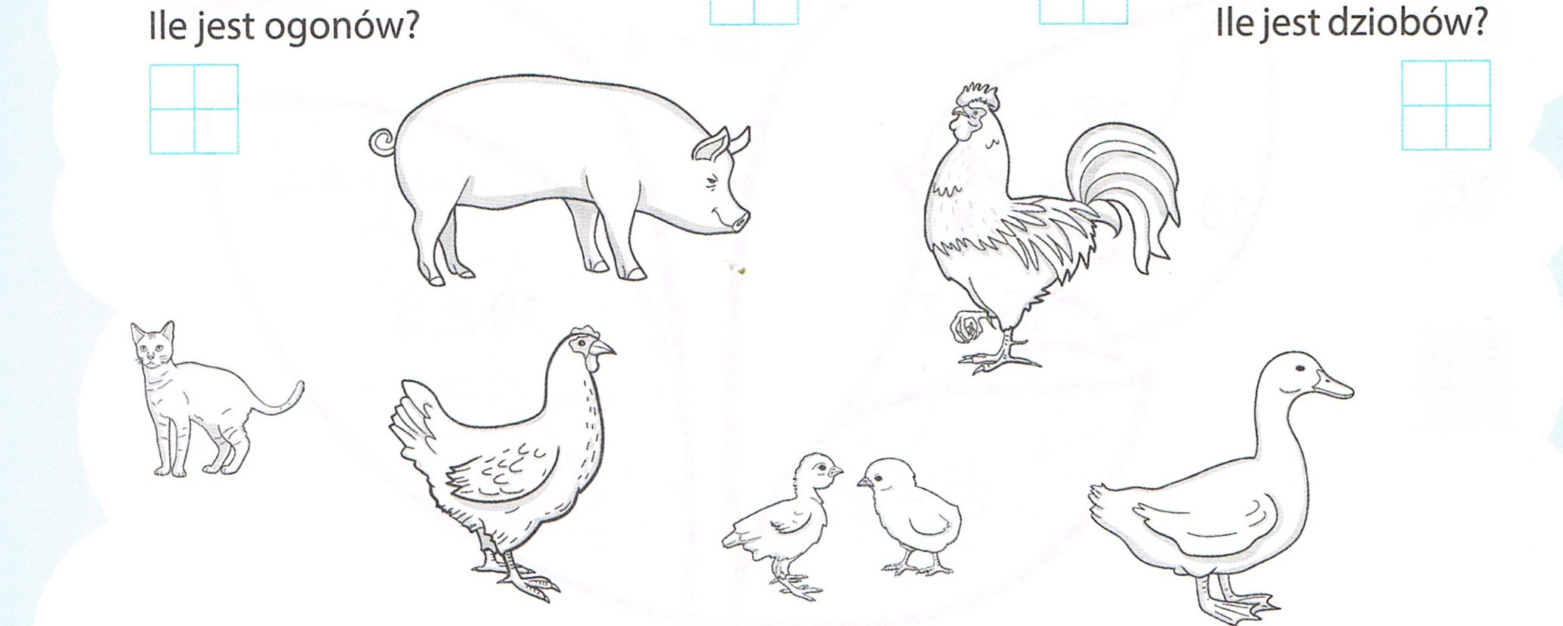
Ile jest ptaków?

- Spróbuj przeczytać co mówią zwierzątka. Rozpoznaj zwierzątka. Zastanów się, które zwierzęta nie pasują do zagrody? Dlaczego?

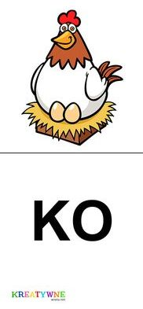
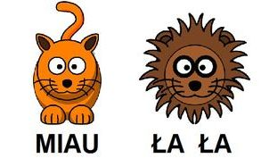
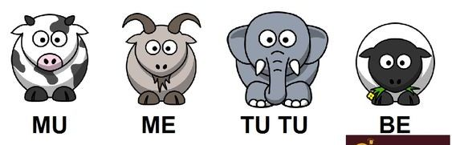
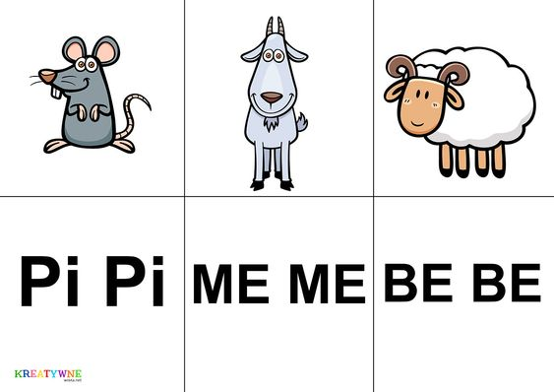

Przygotowała Aneta Zielińska
Barbara M. Zabielska

